Конкурсное задание

Водитель троллейбуса

1. КОНКУРСНОЕ ЗАДАНИЕ
1.1. Формат и структура Конкурсного задания
1.1.1 Каждый этап конкурса представляет собой серию самостоятельных модулей.
1.1.2 Каждый модуль оценивается отдельно, по итогам конкурсного дня.
Модуль |  | Время
А | Соревнование «Знание Правил дорожного движения». | 10 мин
В | Соревнование «Знание устройства троллейбуса, Правил технической эксплуатации, должностной инструкции, основ безопасности движения и охраны труда, основ трудового законодательства» | 7 мин
С | Соревнование «Приемка троллейбуса перед выездом на линию» | 7 мин.
D | Соревнование «Культура обслуживания» | 4,5 мин.
E | Соревнование «Комфортное вождение». | 7 мин.
G | Соревнование «Вождение троллейбуса» | 5 мин.

1.1.3 До начала конкурса каждый участник получит инструкцию, отражающую сроки для выполнения модулей.
1.2. Общие требования
- Выполнение модулей проходит в два дня: первый день модули «А», «В», «С», и «D». Во второй день модули «E» и «G».
- Показ выполнения задания будет проходить каждый день соревнований. Выполнение заданий участниками отслеживается главным судьёй.
Конкурсное задание будет состоять из следующих модулей:

Модуль «А»: Соревнование «Знание устройства троллейбуса, Правил технической эксплуатации, должностной инструкции, основ безопасности движения и охраны труда, основ трудового законодательства».
- Соревнование проводится в помещении, специально оборудованном наглядными пособиями и аппаратурой звуко и видеозаписи. Участник соревнования должен ответить без подготовки на 6 вопросов:
- механическому оборудованию;
- пневматическому оборудованию;
- электрическому оборудованию;
- Правилам технической эксплуатации;
- основам Безопасности движения и охраны труда;
- основам Трудового законодательства.
Ответы участника записываются на диктофон для контроля объективности оценки знаний.
Результаты ответов участников по билетам судьи заносят в свои протоколы. По окончании ответов всех участников каждый судья подписывает свой протокол и сдает главному судье. Главный судья передаёт протоколы независимому эксперту для подсчёта результатов.
- Участник должен ответить на все вопросы билета без подготовки в заданное время (максимально 7 минут). Судья, хронометрист данного вида соревнования, ведет контроль времени, затраченного участником на ответы.
За 30 секунд до окончания заданного времени (7 минут), отведенного для ответа, участник предупреждается, а по истечении 7 минут секундомер останавливается. За вопросы, на которые участник не успел ответить, баллы не начисляются.
- Вопросы в билетах требуют от участника максимальных знаний. При ответах на вопросы разрешается использовать схемы, плакаты и наглядные пособия.
- Отвечать на поставленные вопросы участник должен в переносной микрофон, находящийся у него в руках. Ответы, участника должны в обязательном порядке фиксироваться звуко или видеозаписью, для осуществления контроля над объективностью оценки знаний участника в случае необходимости.
- Результаты ответа участника по каждому вопросу билета, судьи заносят в свой протокол. По окончании ответа протоколы, подписанные судьями, и конкурсантом сдаются главному судье. В случае вынужденных исправлений в протоколе, судья обязан против каждого исправления сделать пометку "исправленному верить" и заверить эту запись своей подписью.
- В случае значительного расхождения в оценке ответа участника между судьями, решение принимает независимый эксперт соревнования, после прослушивания звуко или видеозаписи.
- Результаты каждого участника по данному виду соревнования определяются по сумме баллов. Более высокое место занимает участник, набравший наибольшее количество баллов.
- Победитель, при равенстве баллов нескольких участников, определяется по наименьшему времени, затраченному на ответ
Модуль «В»: Соревнование «Знание Правил дорожного движения».
- Соревнование проводится на основании действующих Правил, их изменений и дополнений на момент проведения конкурса.
- Помещение для проведения конкурса должно быть оборудовано в соответствии с типовыми правилами организации кабинетов по изучению "Правил дорожного движения". Проверка знаний проводится по билетам, для водителей категории «С» и «Д» с обеспечением автоматического контроля времени.
- Отвечать на поставленные вопросы участник должен на компьютере. Участник докладывает о готовности. Отсчет времени начинается при появлении на мониторе компьютера первого вопроса билета. Участник выбирает правильный ответ из нескольких предложенных.
- Билет состоит из 20 вопросов, отвечая на которые, участник должен затратить не более 10 минут. За 3 (три) и более неправильных ответа упражнение считается невыполненным.
- За 30 секунд до окончания времени, отведенного на ответ участнику, он предупреждается судьёй, а по истечении 10 минут упражнение считается не выполненным.
- Результаты по данному виду соревнования определяются по количеству заработанных баллов. Более высокое место занимает участник, набравший наибольшее количество баллов.
При равенстве баллов у нескольких участников победитель определяется по наименьшему времени, затраченному на выполнение упражнения.
Модуль «С»: Соревнование «Приемка троллейбуса перед выездом на линию».
- Соревнование проводится непосредственно на троллейбусе.
Участник должен принять троллейбус в соответствии с требованиями настоящего Методического руководства, типовой ДИ и ПТЭ, комментируя свои действия. При этом пояснения водителя записываются на диктофон. Судья хронометрист данного вида соревнования ведет контроль времени, затраченного на выполнение упражнения.
- По истечении 7 минут секундомер останавливается и упражнение считается невыполненным. Баллы за упражнение не начисляются.
- После приглашения по громкой связи, участник подходит к столику судьи, предъявляет водительское удостоверение, книжку водителя, удостоверение на право работы на электроустановках до 1000 В. Получает путевой лист, расписание движения, книгу поезда с диагностической картой, и полисом ОСАГО (возможно копия), ручку реверсора или ключ цепи управления (где это предусмотрено конструкцией). В салоне троллейбуса находится инструментальный ящик с обязательной экипировкой согласно ПТЭ троллейбуса, кроме этого в нем должен быть сигнальный жилет, диэлектрические перчатки и комбинированные рукавицы. После заявления участника "Готов", включается секундомер.
- Участник проверяет:
- правильность оформления книги поезда: книга должна быть: прошнурована, пронумерованы страницы, скреплена печатью, в ней необходима подпись мастера, подтверждающая техническое состояние троллейбуса, при наличии повторной заявки - подпись уполномоченного лица;
- наличие диагностической карты и полиса ОСАГО;
- наличие расписания движения;
- правильность оформления путевого листа (наличие штампа и подписи контролера о проведении предсменного технического контроля и диспетчера, наличие допуска медицинского работника), показания одометра;
- экипировку троллейбуса, куда входит:
- сигнальный жилет;
- два противооткатных упора;
- 2 огнетушителя, емкостью не менее 5 литров;
- знак аварийной остановки;
- медицинская аптечка;
- диэлектрические перчатки (проверяются на пригодность);
- комбинированные рукавицы;
- комплект предохранителей;
- комплект инструмента (ключи, молоток);
- наличие запасных контактных вставок головок токоприемника.
- внешнее состояние кузова: двери, люки, обшивку, стекла, маршрутные указатели, крышевую лестницу, ступеньки, наличие изоляции на лирах, крепление кронштейнов зеркал заднего вида, целостность поводков и щеток стеклоочистителей, надколесные кожухи;
- исправность токоприемников и состояние веревок;
- крепление колес, состояние шин, давление в шинах (простукивание молотком);
- внутреннее состояние кузова: наличие нормативных актов перевозки пассажиров и багажа, техническое состояние подножек, наличие и исправность ковриков, крепление дверных поручней и состояние их изоляции, исправность покрытия пола и состояние люков пола, крепление потолочных поручней и сидений, наличие спинок и подушек и их состояние, работу потолочных люков, состояние обшивки салона, исправность двери кабины водителя, зеркала обозрения салона, солнцезащитного козырька, шторки заднего стекла кабины водителя, исправность и возможность регулировки положения сиденья водителя;
- исправность рулевого механизма (крепление, люфт рулевого колеса);
- исправность цепей освещения и сигнализации (освещение салона, освещение подножек, маршрутные указатели, габаритные фонари, указатели маневрирования, аварийная сигнализация, стоп - сигналы, звонки из салона, звуковой сигнал, фары, сигнализацию положения дверей). Работу цепей освещения и сигнализации проверять, не выходя из кабины;
- работу стеклоочистителей;
- работу цепи управления;
- работу компрессора;
- работу двигателя вентилятора;
- работу генератора (по приборам);
- работу регулятора давления (по приборам и звуку работы компрессора;
- работу автоматического выключателя (его фиксацию);
- работу контрольных приборов, их исправность;
- работу автоинформатора или громкоговорящей установки.
За невыполнение одного из вышеперечисленных пунктов или подпунктов баллы начисляются в соответствии с конкурсным заданием.
- Окончанием выполнения упражнения считается начало движения троллейбуса.
- Если при выполнении этого упражнения участник нарушает требования Правил техники безопасности, то выполнение упражнения прекращается, оно считается невыполненным.
- Перечень нарушений техники безопасности, при которых выполнение упражнения прекращается:
- выход из троллейбуса или начало приемки (вне троллейбуса) без сигнального жилета;
- установка или снятие токоприемников без диэлектрических перчаток;
- установка или снятие токоприемников при не выключенном высоковольтном оборудовании;
- нарушение очередности установки токоприемников на контактные провода или при снятии их;
- начало движения троллейбуса с открытыми дверями (салона троллейбуса и кабины водителя).
- выход из троллейбуса или начало приемки (вне троллейбуса) с оставленным в кабине ключом зажигания, при наличии или рукоятку реверсивного вала контроллера.
- За каждое нарушение ПТЭ, ДИ, ТБ и ПДД, не предусмотренное настоящим руководством, с участника снимаются баллы в соответствии с конкурсным заданием.
- Порядок приемки троллейбуса (снаружи или изнутри) Методическим руководством не регламентируются.
- Результаты по данному виду соревнования определяются по сумме набранных баллов. Более высокое место занимает участник, набравший наибольшее количество баллов.
При равенстве баллов у нескольких участников, победитель определяется по наименьшему установленному времени, затраченному на выполнение упражнения.
Модуль «D»: Соревнование «Культура обслуживания пассажиров»
4.1. Соревнование по культуре обслуживания пассажиров проводится непосредственно на специально подготовленном троллейбусе.
Указанный троллейбус должен быть оборудован столиками для судейской бригады, аппаратурой звукозаписи выступлений участников соревнования и выносными динамиками для прослушивания зрителями.
4.2. Каждый участник соревнования, заняв место в кабине водителя, должен продемонстрировать умение использовать работу с микрофоном для информирования пассажиров и изложить ответ на вопрос домашнего задания.
4.3. Вопросы домашнего задания предварительно разрабатываются Оргкомитетом и в запечатанных конвертах раздаются участникам Конкурса при проведении жеребьевки.
4.4. В упражнение по культуре обслуживания пассажиров входит:
- рассказ о маршруте и его достопримечательностях, с объявлением обязательных, установленных текстов обращения к пассажирам;
- ответы на вопросы домашнего задания.
4.5. Для оценки ответов используется шкала 0-5 по всем элементам упражнения.
4.6. Общее время ответа 4 минуты. Работа с микрофоном строится участником по своему усмотрению. Однако, выполняя первую часть упражнения, участник должен довести до сведения пассажиров следующие объявления:
  - о стоимости проезда и провозе ручной клади, штрафе;
  - о предъявлении проездных документов;
  - о необходимости своевременно оплачивать проезд;
  - о правах и обязанностях пассажиров;
  - о необходимости уступать места пассажирам с детьми, беременным женщинам, людям преклонного возраста;
  - о названии остановок (2 раза) с предупреждением о закрытии дверей;
  - о возможности пересадки на другие виды транспорта на остановочных пунктах;
  - о необходимости держаться за поручни, во избежание падения при торможении и личной безопасности при посадке, высадке;
  - о необходимости сообщать водителю о забытых вещах;
  - о запрете касаться забытых вещей во избежание теракта;
  - об обязательном соблюдении Правил дорожного движения пешеходами;
  - сведения о достопримечательностях города, расположенных по маршруту.
Во второй части ответа участник отвечает на вопросы домашнего задания.
4.7. Оценка определяется по следующим критериям:
- раскрытие темы;
- художественное впечатление;
- стилистика речи;
- дикция речи;
- популяризация профессии.
4.8. Участник должен ответить на все вопросы билета без подготовки в заданное время (максимально 4 минуты). Судья, хронометрист данного вида соревнования, ведет контроль времени, затраченного участником на ответы.
За 30 секунд до окончания заданного времени (4 минуты), отведенного для ответа, участник предупреждается, а по истечении 4 минут секундомер останавливается. За вопросы, на которые участник не успел ответить, баллы не начисляются.
4.9. В случае значительного расхождения в оценке ответа участника между судьями решение принимает независимый соревнования после прослушивания записи ответа.
4.10. Результаты по данному соревнованию определяются по сумме заработанных баллов. Более высокое место занимает участник, набравший наибольшее количество баллов.
4.11. При равенстве баллов у нескольких участников победитель определяется по наименьшему затраченному времени.

Модуль «E»: Соревнование «Комфортное вождение».
- Соревнование «Комфортное вождения» заключается в выполнении ряда упражнений, с соблюдением требований ПДД, ПТЭ, ТБ, ДИ и условий конкурса. Каждый троллейбус оборудуется системой видео регистрации действий водителя и движения троллейбуса.
- Зачетные результаты участников соревнования по мастерству вождения троллейбуса определяются суммой баллов, начисленных за прохождение элементов трассы.
- Соревнование проводится на горизонтальной площадке, имеющей асфальтовое покрытие, на которой и оборудуется полигон с трассой. На период проведения конкурса, трасса ограждается сигнальной лентой, для исключения присутствия посторонних лиц. При выполнении упражнений водитель выбирает скорость движения троллейбуса, обеспечивающую безопасность.
- Для определения качества «Комфортного вождения» на средней площадки салона троллейбуса на салфетку устанавливается емкость, заполненная водой. При выполнении упражнений вода не должна выплёскиваться, для чего водитель выбирает режим движения, обеспечивающий сохранность воды в емкости. Упражнение считается невыполненным в случае опрокидывания емкости с водой, баллы не начисляются за все упражнение.
- В первый день соревнований каждому участнику предоставляется право для одного пробного заезда.
Перечень и описание упражнений модуля «Е».

Порядок прохождения элементов практического вождения троллейбуса проводится в соответствии со схемой трассы (приложение № 2) и включает следующие упражнения:

Упражнение | Пост №
Линия старта | № 1
Канава | № 2
Бокс | № 3
Остановочный пункт | № 4
Колодцы | № 5
Движение по кривой малого радиуса | № 6
Змейка | № 7
Коридор | № 8
Финиш | № 9

Для контроля общего времени прохождения трассы с элементами упражнений, оборудуется система автоматического контроля времени. Система должна предусматривать электронно-цифровое табло общего времени на финише. На старте установлен двухлинзовый светофор (зелено-красный), зеленый сигнал включается судьей на финише одновременно с началом отсчета общего времени прохождения трассы.
Система автоматического отсчета времени прохождения трассы, дублируется дополнительно секундомером, включение которого осуществляет бригада судей на финише.
Каждый пост должен быть оборудован внутренней двухсторонней связью с другими постами, стартом и финишем. На финише устанавливается громкоговорящая связь, которая должна обеспечивать слышимость информации по всей территории полигона.
1. Линия старта. Пост № 1.
Начало линии старта, длиной 3 метра, смещено вправо от оси трассы на 0,5 метра. Троллейбус устанавливается перед линией старта (между передним бампером и очертанием линии старта должен быть просвет не более 0,5 метра). Справа по ходу движения (вне пределов габаритов троллейбуса) на расстоянии 3-х метров от линии старта устанавливается двух линзовый светофор и габаритные ворота (обозначенные стойками) шириной 3 метра.
Судья-информатор на финише по громкоговорящей связи приглашает на «старт» участника соревнования.
Участник, перед началом выполнения упражнения, проходит медицинский осмотр, получает путевой лист, с отметкой допуска к управлению троллейбусом. Предъявляет: путевой лист, удостоверение на право управления троллейбусом, книжку водителя (с тремя талонами), удостоверение по электробезопасности до 1000 В. главному судье на старте (или его помощнику). Получает ручку реверсора или ключ от цепи управления, табличку со стартовым номером, которая устанавливается на лобовое стекло троллейбуса с правой стороны по ходу движения.
Участник принимает троллейбус, докладывает о готовности к началу выполнения упражнения. Пост № 1 докладывает по внутренней связи о «готовности» участника. Судья – информатор на финише по громкоговорящей связи дает команду "Внимание, старт!". Одновременно с этой командой включается система отсчета общего времени и зеленый сигнал светофора на старте. Судья на финише включает контрольный секундомер. Водитель начинает движение троллейбуса с закрытыми дверями (салона и кабины), а судья-информатор на финише передает по громкоговорящей связи краткую информацию об участнике соревнования.
2. Упражнение «Канава» Пост № 2.
Со смещением влево от оси трассы на 1,5 метра (до правой границы) устанавливаются четыре пары кубиков размером 100x100x100 мм, обозначая "канаву" длиной 10000 мм и шириной 700 мм. (смотри схему трассы). Водитель должен проехать так, чтобы кубики находились внутри колеи. Упражнение считается невыполненным, если опрокидывается или смещается, хотя бы один кубик.
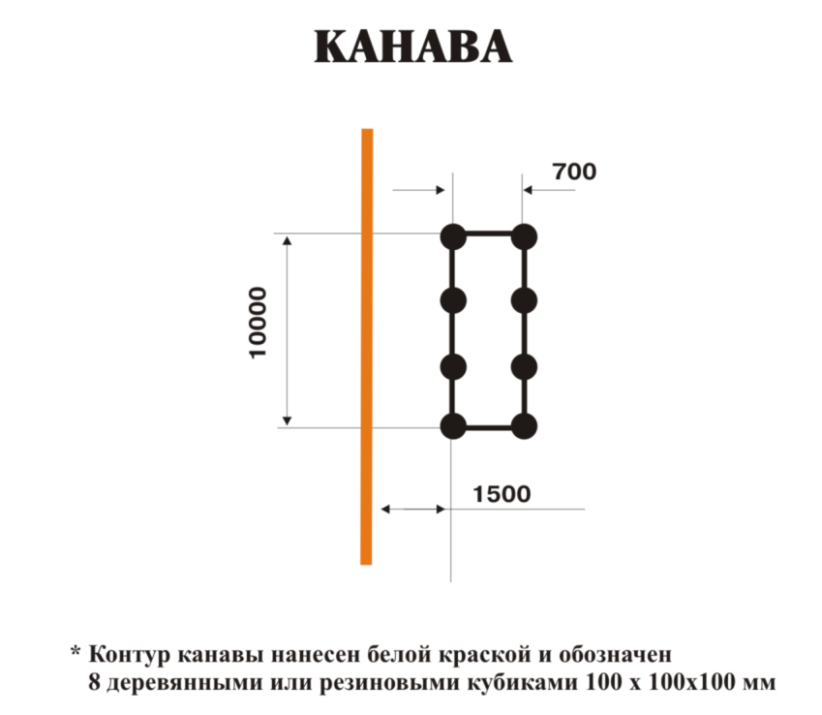
3. Упражнение «Въезд в бокс» Пост № 3.
Прямоугольная площадка длиной 13000 мм и шириной 3000 мм, обозначенная 7 (семью) стойками и линиями по периметру, смещена вправо от оси трассы на 1 метр (от левой границы бокса). Водитель должен объехать бокс слева, выровнять троллейбус, задним ходом заехать в бокс и зафиксировать его в боксе.
При неполном заезде троллейбуса в бокс, а также при наезде на ограничительные линии, касание конуса, смещение, касание или опрокидывании хотя бы 1 стойки баллы
не начисляются за все упражнение.
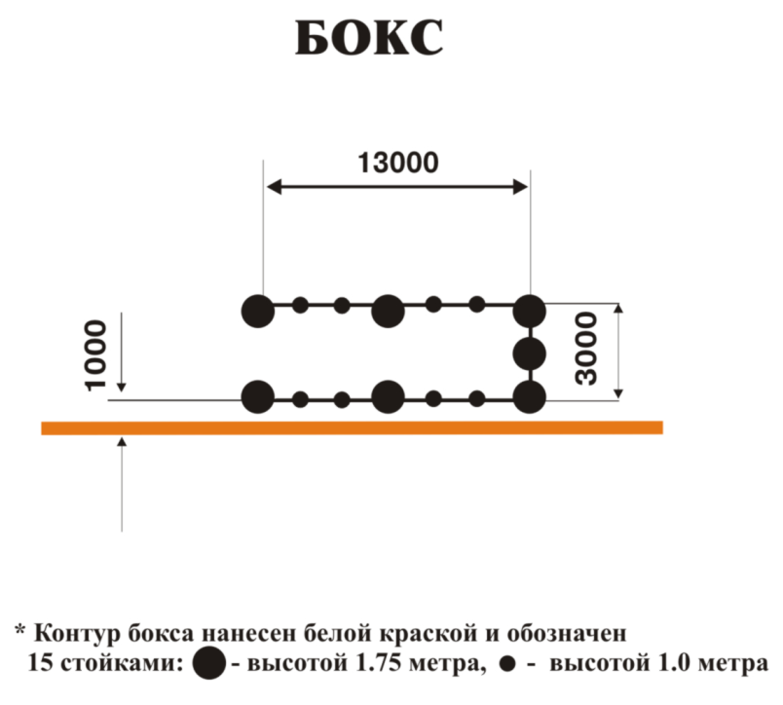
4. Упражнение «Остановочный пункт» Пост № 4.
Выезжая из бокса, водитель должен подъехать и отъехать от остановки, выполняя требования ПДД, ПТЭ троллейбуса и должностную инструкцию водителя. Условный бордюр остановочного пункта размещен на расстоянии 5000 мм от оси трассы. Вдоль линии бордюра устанавливаются 4 стойки в местах согласно схеме трассы. Водитель должен остановить троллейбус так, чтобы знак остановочного пункта находился на уровне заднего буфера (белая полоса на проезжей части шириной 200 мм). До знака и после него вплотную к белой линии на проезжей части наносятся яркой краской по две линии шириной 250 мм каждая. Если участник не доехал или переехал отметку знака остановочного пункта на одну линию или две, то баллы начисляются в соответствии с конкурсным заданием.
Расстояние от бордюра остановочной площадки до колес не должно превышать 400 мм.
Водитель открывает двери, имитируя посадку и высадку пассажиров, делает объявления, согласно должностной инструкции, после чего продолжает движение в соответствии с ПДД и ПТЭ троллейбуса.
Упражнение считается невыполненным, если:
- водитель не остановил троллейбус на остановочном пункте,
- не доехал или переехал дополнительные линии «остановочного знака».
За невыполнение упражнения баллы не начисляются за все элементы упражнения.

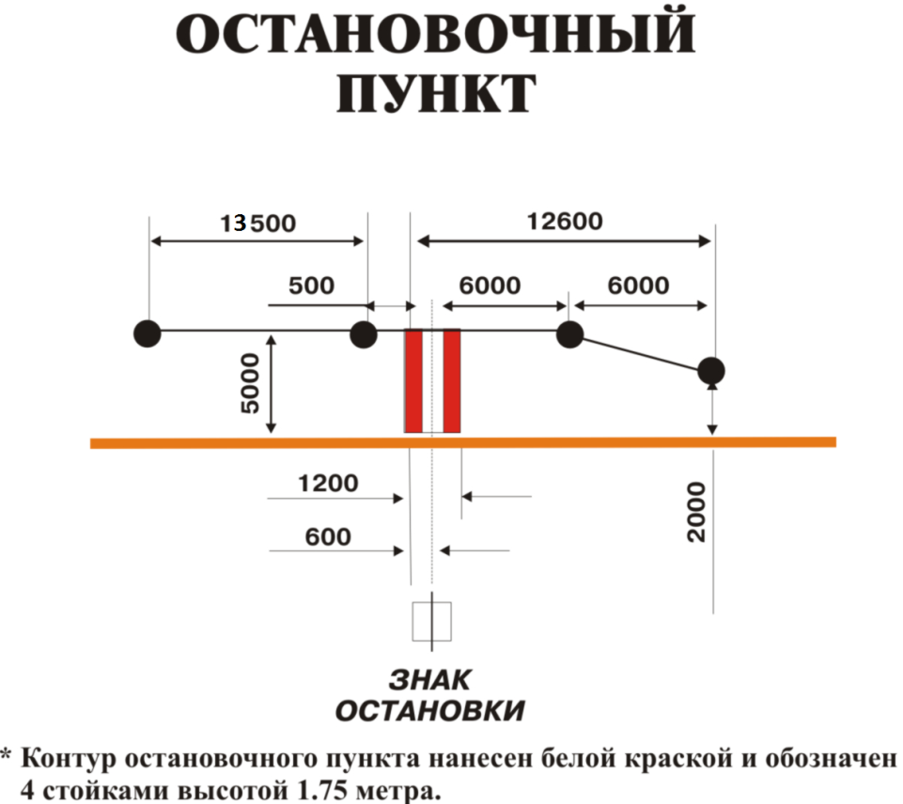

5. Упражнение «Колодцы» Пост № 5.
На площадке устанавливается два колодца высотой 50 мм и диаметром 800 мм согласно схемы трассы. Водитель должен пропустить левый колодец между колес переднего и заднего мостов, оставив, второй колодец справа по ходу движения.
Упражнение считается невыполненным, если водитель нарушил условия прохождения, в этом случае участнику баллы за упражнение не начисляется.
6. Упражнение «Движение по кривой малого радиуса» Пост № 6.
Водитель должен проехать участок трассы по кривой, обозначенной с внутреннего радиуса 7-ю конусами и 8-ю конусами с внешнего радиуса, выполняя поворот. Ширина коридора 4500 мм, расстояние между конусами равномерное по кривой.
При сбитом или смещенном втором конусе, упражнение считается невыполненным
и участнику баллы не начисляются за все упражнение.
При сходе токоприемников, время на их установку входит в общее время прохождения трассы.
7. Упражнение «Змейка». Пост № 7.
В коридоре, шириной 11 метров (по 5,5 метров от осевой линии) ограниченного 18-ю конусами, (по 9 штук с каждой стороны), образованы четыре проезда шириной 13900 мм. Водитель обязан проехать все проезды, последовательно объезжая попеременно конуса с правого и левого борта троллейбуса. Направление проезда "Змейки" указано на схеме трассы.
При нарушении правила проезда змейки, или опрокидывании, касании (смещении)
2-х конусов и более, упражнение считается невыполненным. Участнику баллы не начисляются за все упражнение.
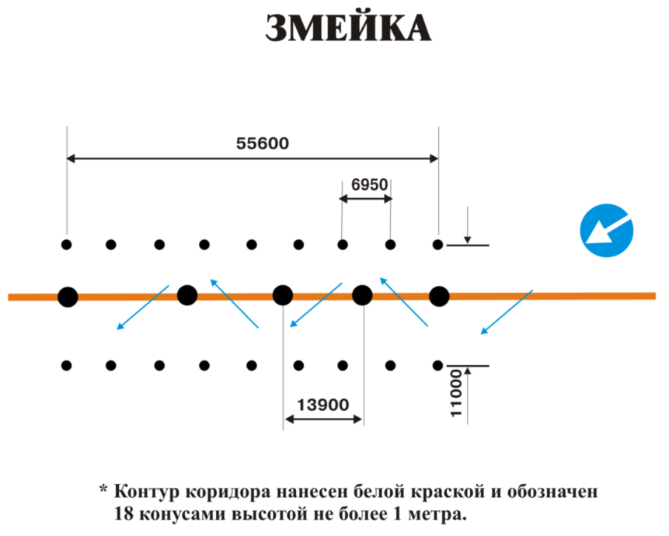
8.Упражнение «Коридор» Пост № 8.
Слева в 1,5 метре от оси трассы, установлены 10 конусов, образующие коридор, шириной 3000 мм и длинной 4000 мм.
За проезд коридора участнику начисляется 2 балла. За сбитый или смещенный конус при проезде коридора, упражнение считается невыполненным, участнику баллы не начисляются.
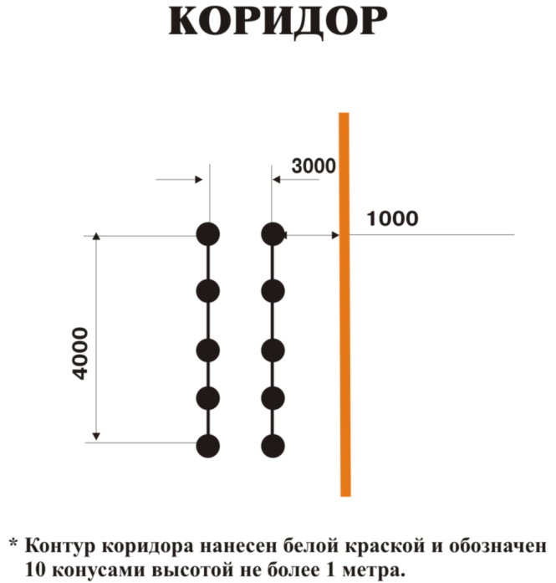

9.Упражнение «Линия стоп». Пост № 9.
При подъезде к стоп - линии, водитель должен выровнять троллейбус и проехать между двумя конусами, расположенными за 4 метра до стоп - линии и остановить троллейбус таким образом, чтобы оба передних колеса троллейбуса имели контакт с линией шириной 200 мм, выполненной яркой краской, до этой линии и после нее, проводятся линии шириной - 100мм каждая.
Повторное начало движения после остановки троллейбуса не допускается.
Если участник не доехал или переехал стоп - линию, но оба передних колеса имеют контакт с прилегающей линией или одно колесо со стоп - линией, а второе с прилегающей, начисляются баллы в соответствии с конкурсным заданием.
Упражнение считается невыполненным, если нет контакта хотя бы одного из колес с прилегающей линией или выполнен повторный пуск троллейбуса после его остановки. Если упражнение не выполнено, баллы не начисляются за все элементы упражнения.
Упражнение по прохождению трассы считается полностью законченным после отключения высоковольтных и низковольтных цепей троллейбуса, установки реверсора контроллера управления в положение "О", выхода участника из троллейбуса и доклада судье на финише об окончании упражнения: " Участник № - упражнение закончил ".
После доклада участника о прохождении трассы, судьи на финише останавливают дублирующий секундомер. Общее время прохождения трассы берется согласно показаниям табло автоматической системы отсчета времени. В случае отказа указанной системы, время берется по показанию дублирующего секундомера.
Высота входных, выходных и угловых ограничительных стоек на упражнениях: бокс, остановка, должна быть не мене 1,75 метра, на других упражнениях, высота конусов не более 1 - го метра.
Расстояние, между отдельными упражнениями на трассе, от выезда из предыдущего, до въезда в следующее, указано на схеме трассы.
Если в процессе соревнования возникает техническая неисправность троллейбуса, то по решению старшего главного судьи может быть произведена (после устранения неисправности), повторная попытка выполнения упражнения или же участнику предоставляется другой троллейбус.
Соревнование «Комфортное вождение» в целом считается невыполненными
при нарушении Правил охраны труда на ГЭТ и участнику за весь модуль «Е» баллы
не начисляются за:
- выход из троллейбуса или начало приемки (вне троллейбуса) без сигнального жилета;
- установка или снятие токоприемников без диэлектрических перчаток;
- установка или снятие токоприемников при не выключенном высоковольтном оборудовании;
- нарушение очередности установки токоприемников на контактные провода или при снятии их;
- начало движения троллейбуса с открытыми дверями (салона троллейбуса
и кабины водителя).
- опрокидывание емкости с водой.

Результаты по данному виду соревнования определяются по сумме заработанных баллов. Более высокое место занимает участник, набравший наибольшее количество баллов за наименьший промежуток времени.
При равенстве баллов у нескольких участников, победитель определяется
по наименьшему времени, затраченному на выполнение упражнения.
Модуль «G»: Соревнование «Вождение троллейбуса».
- Соревнование «Вождение троллейбуса» заключается в выполнении ряда упражнений, с соблюдением требований ПДД, ПТЭ, ТБ, ДИ и условий конкурса. Каждый троллейбус оборудуется системой видео регистрации действий водителя и движения троллейбуса.
- Зачетные результаты участников соревнования по мастерству вождения троллейбуса определяются суммой баллов, начисленных за прохождение элементов трассы.
- Соревнование проводится на горизонтальной площадке, имеющей асфальтовое покрытие, на которой и оборудуется полигон с трассой. На период проведения конкурса, трасса ограждается сигнальной лентой, для исключения присутствия посторонних лиц. При выполнении упражнений водитель выбирает скорость движения троллейбуса, обеспечивающую безопасность.
- В первый день соревнований каждому участнику предоставляется право для одного пробного заезда.
Перечень и описание упражнений модуля «G».

Порядок прохождения элементов практического вождения троллейбуса проводится в соответствии со схемой трассы (приложение № 2) и включает следующие упражнения:
Упражнение | Пост №
Линия старта | № 1
Канава | № 2
Бокс | № 3
Остановочный пункт | № 4
Колодцы | № 5
Движение по кривой малого радиуса | № 6
Змейка | № 7
Коридор | № 8
Финиш | № 9

Для контроля общего времени прохождения трассы с элементами упражнений, оборудуется система автоматического контроля времени. Система должна предусматривать электронно-цифровое табло общего времени на финише. На старте установлен двухлинзовый светофор (зелено-красный), зеленый сигнал включается судьей на финише одновременно с началом отсчета общего времени прохождения трассы.
Система автоматического отсчета времени прохождения трассы, дублируется дополнительно секундомером, включение которого осуществляет бригада судей на финише.
Каждый пост должен быть оборудован внутренней двухсторонней связью с другими постами, стартом и финишем. На финише устанавливается громкоговорящая связь, которая должна обеспечивать слышимость информации по всей территории полигона.
1. Линия старта. Пост № 1.
Начало линии старта, длиной 3 метра, смещено вправо от оси трассы на 0,5 метра. Троллейбус устанавливается перед линией старта (между передним бампером и очертанием линии старта должен быть просвет не более 0,5 метра). Справа по ходу движения (вне пределов габаритов троллейбуса) на расстоянии 3-х метров от линии старта устанавливается двух линзовый светофор и габаритные ворота (обозначенные стойками) шириной 3 метра.
Судья-информатор на финише по громкоговорящей связи приглашает на «старт» участника соревнования.
Участник, перед началом выполнения упражнения, проходит медицинский осмотр, получает путевой лист, с отметкой допуска к управлению троллейбусом. Предъявляет: путевой лист, удостоверение на право управления троллейбусом, книжку водителя (с тремя талонами), удостоверение по электробезопасности до 1000 В. главному судье на старте (или его помощнику). Получает ручку реверсора или ключ от цепи управления, табличку со стартовым номером, которая устанавливается на лобовое стекло троллейбуса с правой стороны по ходу движения.
Участник принимает троллейбус, докладывает о готовности к началу выполнения упражнения. Пост № 1 докладывает по внутренней связи о «готовности» участника. Судья – информатор на финише по громкоговорящей связи дает команду "Внимание, старт!". Одновременно с этой командой включается система отсчета общего времени и зеленый сигнал светофора на старте. Судья на финише включает контрольный секундомер. Водитель начинает движение троллейбуса с закрытыми дверями (салона и кабины), а судья-информатор на финише передает по громкоговорящей связи краткую информацию об участнике соревнования.
2. Упражнение «Канава» Пост № 2.
Со смещением влево от оси трассы на 1,5 метра (до правой границы) устанавливаются четыре пары кубиков размером 100x100x100 мм, обозначая "канаву" длиной 10000 мм и шириной 700 мм. (смотри схему трассы). Водитель должен проехать так, чтобы кубики находились внутри колеи. Упражнение считается невыполненным, если опрокидывается или смещается, хотя бы один кубик.
3. Упражнение «Въезд в бокс» Пост № 3.
Прямоугольная площадка длиной 13000 мм и шириной 3000 мм, обозначенная 7 (семью) стойками и линиями по периметру, смещена вправо от оси трассы на 1 метр (от левой границы бокса). Водитель должен объехать бокс слева, выровнять троллейбус, задним ходом заехать в бокс и зафиксировать его в боксе.
При неполном заезде троллейбуса в бокс, а также при наезде на ограничительные линии, касание конуса, смещение, касание или опрокидывании хотя бы 1 стойки баллы
не начисляются за все упражнение.
4. Упражнение «Остановочный пункт» Пост № 4.
Выезжая из бокса, водитель должен подъехать и отъехать от остановки, выполняя требования ПДД, ПТЭ троллейбуса и должностную инструкцию водителя. Условный бордюр остановочного пункта размещен на расстоянии 5000 мм от оси трассы. Вдоль линии бордюра устанавливаются 4 стойки в местах согласно схеме трассы. Водитель должен остановить троллейбус так, чтобы знак остановочного пункта находился на уровне заднего буфера (белая полоса на проезжей части шириной 200 мм). До знака и после него вплотную к белой линии на проезжей части наносятся яркой краской по две линии шириной 250 мм каждая. Если участник не доехал или переехал отметку знака остановочного пункта на одну линию или две, то баллы начисляются в соответствии с конкурсным заданием.
Расстояние от бордюра остановочной площадки до колес не должно превышать 400 мм.
Водитель открывает двери, имитируя посадку и высадку пассажиров, делает объявления, согласно должностной инструкции, после чего продолжает движение в соответствии с ПДД и ПТЭ троллейбуса.
Упражнение считается невыполненным, если:
- водитель не остановил троллейбус на остановочном пункте,
- не доехал или переехал дополнительные линии «остановочного знака».
За невыполнение упражнения баллы не начисляются за все элементы упражнения.

5. Упражнение «Колодцы» Пост № 5.
На площадке устанавливается два колодца высотой 50 мм и диаметром 800 мм согласно схемы трассы. Водитель должен пропустить левый колодец между колес переднего и заднего мостов, оставив, второй колодец справа по ходу движения.
Упражнение считается невыполненным, если водитель нарушил условия прохождения, в этом случае участнику баллы за упражнение не начисляется.

6. Упражнение «Движение по кривой малого радиуса» Пост № 6.
Водитель должен проехать участок трассы по кривой, обозначенной с внутреннего радиуса 7-ю конусами и 8-ю конусами с внешнего радиуса, выполняя поворот. Ширина коридора 4500 мм, расстояние между конусами равномерное по кривой.
При сбитом или смещенном втором конусе, упражнение считается невыполненным
и участнику баллы не начисляются за все упражнение.
При сходе токоприемников, время на их установку входит в общее время прохождения трассы.
7. Упражнение «Змейка». Пост № 7.
В коридоре, шириной 11 метров (по 5,5 метров от осевой линии) ограниченного 18-ю конусами, (по 9 штук с каждой стороны), образованы четыре проезда шириной 13900 мм. Водитель обязан проехать все проезды, последовательно объезжая попеременно конуса с правого и левого борта троллейбуса. Направление проезда "Змейки" указано на схеме трассы.
При нарушении правила проезда змейки, или опрокидывании, касании (смещении)
2-х конусов и более, упражнение считается невыполненным. Участнику баллы не начисляются за все упражнение.
8.Упражнение «Коридор» Пост № 8.
Слева в 1,5 метре от оси трассы, установлены 10 конусов, образующие коридор, шириной 3000 мм и длинной 4000 мм.
За проезд коридора участнику начисляется 2 балла. За сбитый или смещенный конус при проезде коридора, упражнение считается невыполненным, участнику баллы не начисляются.
9.Упражнение «Линия стоп». Пост № 9.
При подъезде к стоп - линии, водитель должен выровнять троллейбус и проехать между двумя конусами, расположенными за 4 метра до стоп - линии и остановить троллейбус таким образом, чтобы оба передних колеса троллейбуса имели контакт с линией шириной 200 мм, выполненной яркой краской, до этой линии и после нее, проводятся линии шириной - 100мм каждая.
Повторное начало движения после остановки троллейбуса не допускается.
Если участник не доехал или переехал стоп - линию, но оба передних колеса имеют контакт с прилегающей линией или одно колесо со стоп - линией, а второе с прилегающей, начисляются баллы в соответствии с конкурсным заданием.
Упражнение считается невыполненным, если нет контакта хотя бы одного из колес с прилегающей линией или выполнен повторный пуск троллейбуса после его остановки. Если упражнение не выполнено, баллы не начисляются за все элементы упражнения.
Упражнение по прохождению трассы считается полностью законченным после отключения высоковольтных и низковольтных цепей троллейбуса, установки реверсора контроллера управления в положение "О", выхода участника из троллейбуса и доклада судье на финише об окончании упражнения: " Участник № - упражнение закончил ".
После доклада участника о прохождении трассы, судьи на финише останавливают дублирующий секундомер. Общее время прохождения трассы берется согласно показаниям табло автоматической системы отсчета времени. В случае отказа указанной системы, время берется по показанию дублирующего секундомера.
Высота входных, выходных и угловых ограничительных стоек на упражнениях: бокс, остановка, должна быть не мене 1,75 метра, на других упражнениях, высота конусов не более 1 - го метра.
Расстояние, между отдельными упражнениями на трассе, от выезда из предыдущего, до въезда в следующее, указано на схеме трассы.
Если в процессе соревнования возникает техническая неисправность троллейбуса, то по решению старшего главного судьи может быть произведена (после устранения неисправности), повторная попытка выполнения упражнения или же участнику предоставляется другой троллейбус.
Соревнование «Комфортное вождение» в целом считается невыполненными
при нарушении Правил охраны труда на ГЭТ и участнику за весь модуль «Е» баллы
не начисляются за:
- выход из троллейбуса или начало приемки (вне троллейбуса) без сигнального жилета;
- установка или снятие токоприемников без диэлектрических перчаток;
- установка или снятие токоприемников при не выключенном высоковольтном оборудовании;
- нарушение очередности установки токоприемников на контактные провода или при снятии их;
- начало движения троллейбуса с открытыми дверями (салона троллейбуса
и кабины водителя).
Результаты по данному виду соревнования определяются по сумме заработанных баллов. Более высокое место занимает участник, набравший наибольшее количество баллов за наименьший промежуток времени.
При равенстве баллов у нескольких участников, победитель определяется
по наименьшему времени, затраченному на выполнение упражнения.
ГЛОССАРИЙ:
  - ПТЭ - Правила технической эксплуатации,
  - ПДД - Правила дорожного движения Российской Федерации,
  - ДИ - Должностная инструкция водителя,
  - ПОТ - Правила охраны труда,
  - ГЭТ - Городской электротранспорт

